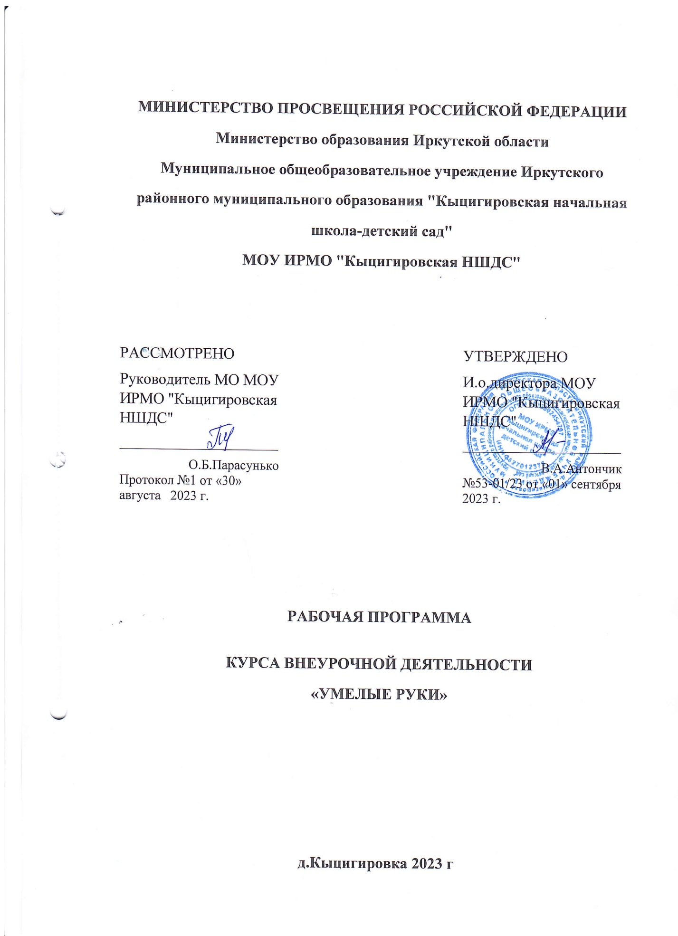

МИНИСТЕРСТВО ПРОСВЕЩЕНИЯ РОССИЙСКОЙ ФЕДЕРАЦИИ
Министерство образования Иркутской области
Муниципальное общеобразовательное учреждение Иркутского районного муниципального образования "Кыцигировская начальная школа-детский сад"
МОУ ИРМО "Кыцигировская НШДС"

РАССМОТРЕНО  Руководитель МО МОУ ИРМО "Кыцигировская НШДС"  ________________________  О.Б.Парасунько  Протокол №1 от «30» августа 2023 г. |  | УТВЕРЖДЕНО  И.о.директора МОУ ИРМО "Кыцигировская НШДС"  ________________________  В.А.Антончик  №53-01/23 от «01» сентября 2023 г.

РАБОЧАЯ ПРОГРАММА

КУРСА ВНЕУРОЧНОЙ ДЕЯТЕЛЬНОСТИ
«УМЕЛЫЕ РУЧКИ»

д.Кыцигировка 2023 г
Рабочая программа курса внеурочной деятельности
«Умелые руки»
Пояснительная записка

Программа кружка «Умелые руки» разработана на основе:
Федерального закона Российской̆ Федерации «Об образовании в Российской̆ Федерации»
Развитие творческих способностей детей – важнейшая задача, связанная с гармоничным развитием личности. Работа с различными материалами в разных техниках расширяет круг возможностей ребенка, развивает пространственное воображение, конструкторские способности. Программа вводит ребенка в удивительный мир творчества, дает возможность поверить в себя, в свои способности, предусматривает развитие у обучающихся художественно-конструкторских способностей, нестандартного мышления, творческой индивидуальности.
Цель курса:
создание творческой среды для развития художественно-творческих способностей обучающихся.

Основные задачи:

- закреплять и расширять знания, полученные на уроках технологии, изобразительного искусства, математики, литературы и т.д., и способствовать их систематизации;
- знакомить с основами знаний в области композиции, формообразования, цветоведения, декоративно – прикладного искусства;
- раскрыть истоки народного творчества;
- формировать образное, пространственное мышление и умение выразить свою мысль с помощью эскиза, рисунка, объемных форм;
- совершенствовать умения и формировать навыки работы нужными инструментами и приспособлениями при обработке различных материалов;
- приобретение навыков учебно-исследовательской работы.
- пробуждать любознательность в области народного, декоративно-прикладного искусства, технической эстетики, архитектуры;
- развивать смекалку, изобретательность и устойчивый интерес к творчеству художника, дизайнера;
- формирование творческих способностей, духовной культуры;
- развивать умение ориентироваться в проблемных ситуациях.
- осуществлять трудовое, политехническое и эстетическое воспитание школьников;
- воспитывать в детях любовь к своей родине, к традиционному народному искусству;
- добиться максимальной самостоятельности детского творчества.
Организация деятельности кружка.
Программа работы кружка рассчитана на один год обучения. Режим работы кружка – 1 занятие в неделю.
Структура программы
Программа кружка «Умелые руки» основана на принципах природосообразности, последовательности, наглядности, целесообразности, доступности и тесной связи с жизнью. Программа предусматривает преподавание материала по «восходящей спирали», то есть периодическое возвращение к определенным темам на более высоком и сложном уровне. Все задания соответствуют по сложности детям определенного возраста. Изучение каждой темы завершается изготовлением изделия, т.е. теоретические задания и технологические приемы подкрепляются практическим применением к жизни. Программа предполагает работу с детьми в форме занятий, совместной работы детей с педагогом, а также их самостоятельной творческой деятельности.
В программу включены следующие разделы:
1. Работа с бумагой
2. Ниточная страна
3. Остров ненужных вещей
4. Роспись
5. Лепка
6. Работа с тканью
7. Работа с бисером
8. Работа с природным материалом.
9. Вязание крючком.
10. Творческий проект
11. Выставки, экскурсии, праздники.
Содержание всех разделов построено по следующему алгоритму:
1. Исторический аспект.
2. Связь с современностью.
3. Освоение основных технологических приемов, выполнение учебных заданий.
4. Выполнение творческих работ (индивидуальных, групповых или коллективных). Предполагаются различные упражнения, задания, обогащающие словарный запас детей. Информативный материал, небольшой по объему, интересный по содержанию, дается как перед практической частью, так и во время работы. При выполнении задания перед учащимися ставится задача определить назначение своего изделия. С первых же занятий дети приучаются работать по плану:
1. Эскиз
2. Воплощение в материале
3. Выявление формы с помощью декоративных фактур.
Программа ориентирует обучающихся на самостоятельность в поисках композиционных решений, в выборе способов приготовления поделок. Программой предусмотрен творческий проект по теме декоративно-прикладного искусства, а также в нее включены участие в конкурсах и на выставках.
Формы и методы
Приоритет отдается активным формам преподавания: Практическим: упражнения, практические работы, практикумы; Наглядным: использование схем, таблиц, рисунков, моделей, образцов; Нестандартным: эстафета творческих дел, конкурс, выставка-презентация, Сочетание индивидуальных, групповых и коллективных форм работы.
Характеристика ожидаемых результатов.
В результате обучения в кружке уч-ся должны получить знания:
- о видах декоративно-прикладного искусства (лепка, роспись и.т.п.);
- о русских народных промыслах;
- в области композиции, формообразовании, цветоведения;
- о главных отличительных признаках художественного образа следующих произведений народного искусства: Городецкая роспись, Гжельская роспись;
- об особенностях лепных игрушек;
- о способах аппликации в народном искусстве (ткань, бумага, кожа, солома) сочетание аппликации с вышивкой;
- о вышивке лентами;
- о проектной деятельности,
Умения:
- работать нужными инструментами и приспособлениями;
- последовательно вести работу (замысел, эскиз, выбор материала и рисовать кистью элементы растительного орнамента;
- лепить на основе традиционных приемов филимоновской и дымковской игрушки, применять разные формы лепки;
- вышивать цветы из лент 2-3 способами, создавать композицию из цветов, располагая их на панно;
Форма подведения итогов реализации программы дополнительного образования детей – выставки.

Тематическое планирование
№ п/п | Тема занятия | Часы
1 | Вводное занятие, ТБ .Знакомство. | 1
2 | Работа с природным материалом  2-1. Осенние листья - это богатство цветов и силуэтов! Аппликация из сухих растений: «Зайчик», «Грибок», «Волшебная птица», «Бабочка», «Рыбка».  2-2. Работа с природным материалом. Объект труда. Букет для мамы. | 2
3 | Бумага  3-1. Как изготавливают бумагу? Роль бумаги в жизни человека. Плоскостные композиции из бумаги. Аппликация.  3-2. Конструирование из бумажных полосок. Панно из бумажных лент (квилинг). | 2
4 | Нитки  4-1. Инструменты и приспособления. Виды ниток (хлопчатобумажные, шерстяные, шелковые, синтетические). Нетрадиционные способы рисования.  4-2. Аппликация из нитяной крошки; Мухоморчик.  4-3. Птицы, зимующие птицы.  4-4. Ниткопись (изонить). Закладки.  Паутинка | 4
5 | Чудеса из ненужных вещей  5-1. Беседа. Карандашница;  5-2. Модели нарядов для кукол  5-3. Весенние поделки из бумажных тарелок.  Поделки из коробок из под сока и молока. | 3
6 | Яичная скорлупа  6-1. Знакомство с новым материалом для детского творчества - яичной скорлупой. Мозаика и декупаж.  6-2. Объёмная игрушка из яичной скорлупы.  6-3. Мозаика. Бабочка. | 3
7 | Работа с тканью  7-1. Работа с тканью. Инструменты и приспособления. Аппликация из ткани.  7-2. Изготовление изделий из лоскутов ткани (салфетка, лоскутная мозаика).  7-3. Аппликация из кожи;  7-4. Брелок из кожи. | 4
8 | Вышивка лентами  8-1. Швы, стежки, петельки и узелки для вышивки ленточками  8-2Панно ЦВЕТЫ  8-3. Основные приёмы в вышивки лентами. Тюльпаны | 3
9 | Лепка. Пластилин  9-1. Лепка посуды. Краткие сведения из истории изготовления посуды. Дизайн посуды.  9-2. Дымковская игрушка. | 2
10 | Работа с соленым тестом  10-1. Технология работы с солёным тестом. Цветное тесто.  Фоторамка  10-2. Отделка готового изделия. Ангелочки.  10-3. Дед Мороз из солёного теста. | 3
11 | Вязание крючком  11-1. Как выбрать крючок для вязания. Инструменты и приёмы вязания. Вязание столбиков с накидами и без накидов.  11-2. Сердечко крючком.  11-3. Простой цветок крючком | 3
12 | Творческий проект  12-1Этапы проекта. Требования к мультимедийному проекту.  12-2Проект «Подарок» | 2
13 | Выставка, экскурсия.  Игра-путешествие по стране Мастеров. | 2
 | Всего: | 34

